**大園奬學金申請管理系統功能擴增技術手冊**

1.1 民眾申請完畢以電子郵件回復申請學生完成申請

程式路徑

\DYSS\ RequisitionMng.ashx

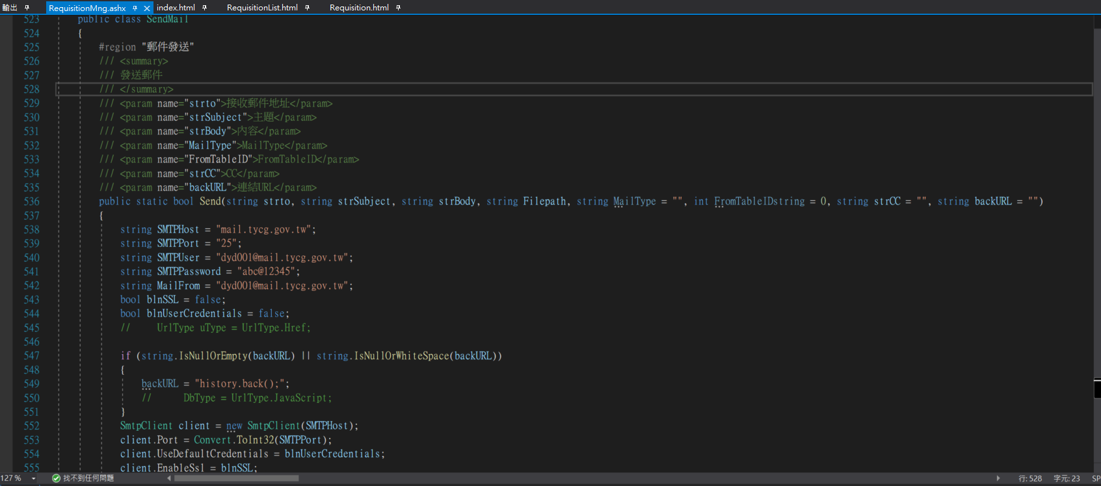

SMTPHost→ SMTP主機

SMTPPort→ SMTP主機埠號

SMTPUser→SMTP主機使用者

SMTPPassword→SMTP主機密碼

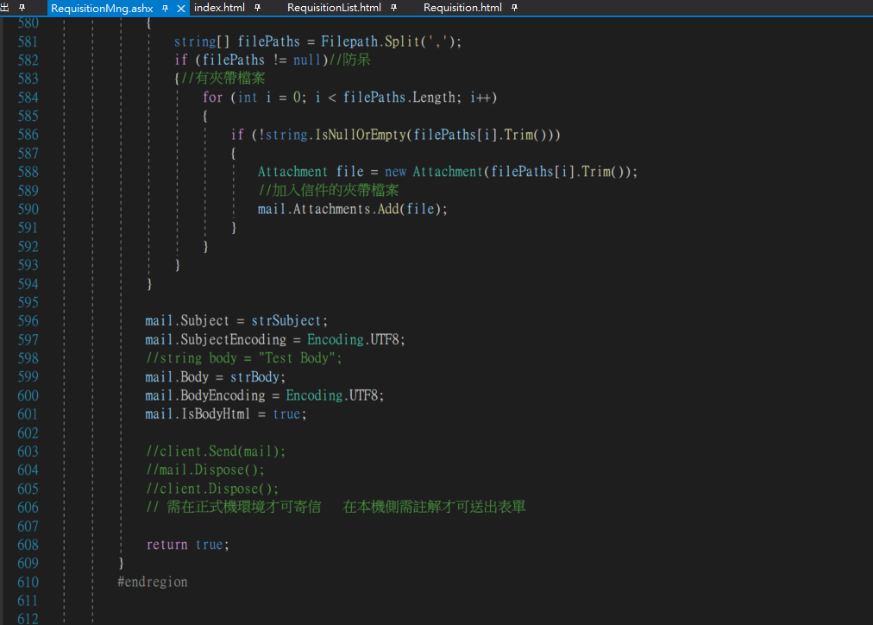

說明：

1.1民眾申請完畢以電子郵件回復申請學生完成申請功能設定  
將上方紅框處需解除註解(需在正式機環境才可寄信)

client.Send(mail);

mail.Dispose();

client.Dispose();

1.2申請人填寫欄位需有檢核機制(如身份證字號，郵局帳號或成績等其他資料等等不合理部分即無法通過)

程式路徑

\DYSS\ Requisition.js

* 身份證字號檢核Code

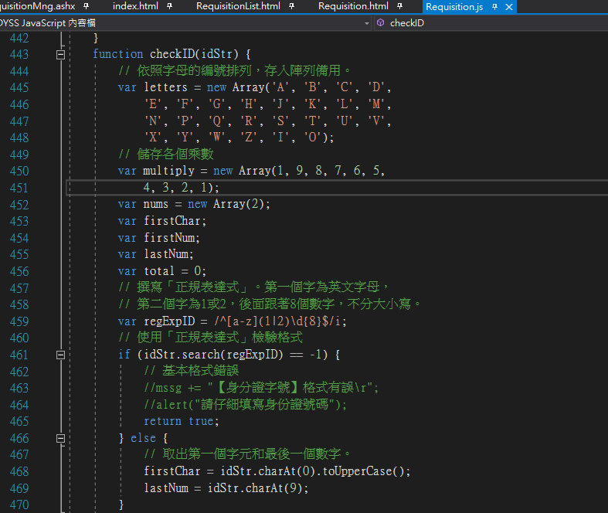

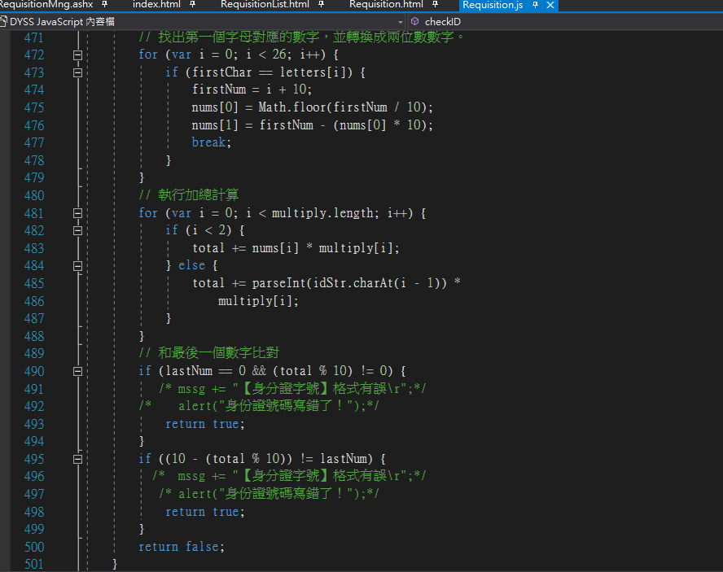

參照網址：

<https://swf.com.tw/?p=94>→本專案引用

<https://hackmd.io/@CynthiaChuang/CheckUID>

<https://jaichang2008.pixnet.net/blog/post/25344846>

<https://www.camdemy.com/media/18762>

程式路徑

\DYSS\ Requisition.js

* 郵局帳號檢核Code

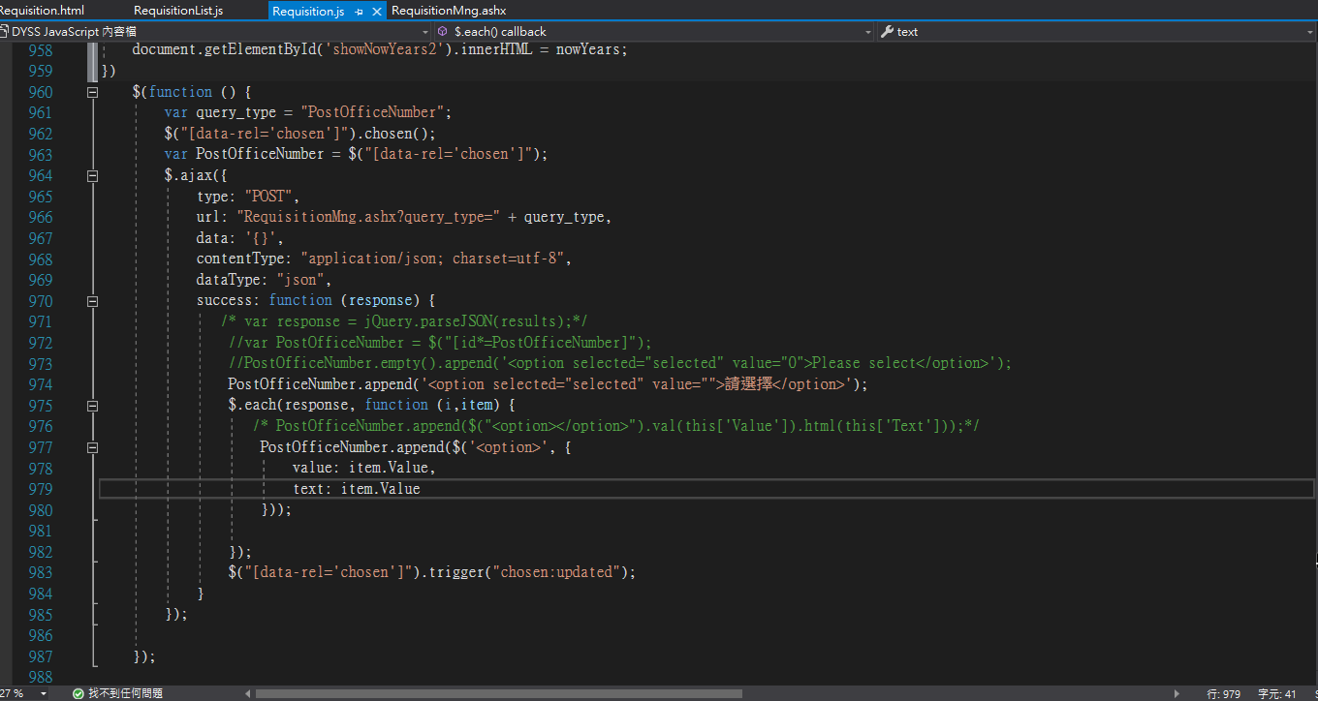

使用chosen 前端Jquery 套件

$.ajax()常用屬性

Type: HTTP 請求的方式 ("GET" 或 "POST"), 預設為 "GET"

Url: HTTP 請求的目標網址 (字串)

Data: 請求附帶的參數資料

ContentType: 前端傳送給後臺伺服器的資料是JSON格式

DataType: 前端希望接受到的是JSON格式資料

說明:

chosen開發多功能下拉選單

使用者可透過輸入關鍵字，篩選下拉選單內的選項。

使用者輸入關鍵字過程，必須"即時"對下拉選單內的選項做篩選。

參照網址：

<https://www.aspsnippets.com/questions/507693/jQuery-chosen-plugin-not-working-after-binding-DropDownList-with-jQuery-AJAX-in-ASPNet-MVC/>

→本專案引用

<https://ithelp.ithome.com.tw/articles/10193392>

<https://dotblogs.com.tw/aken1215/2016/12/11/150641>

DYSS 資料庫 S6_Office Table

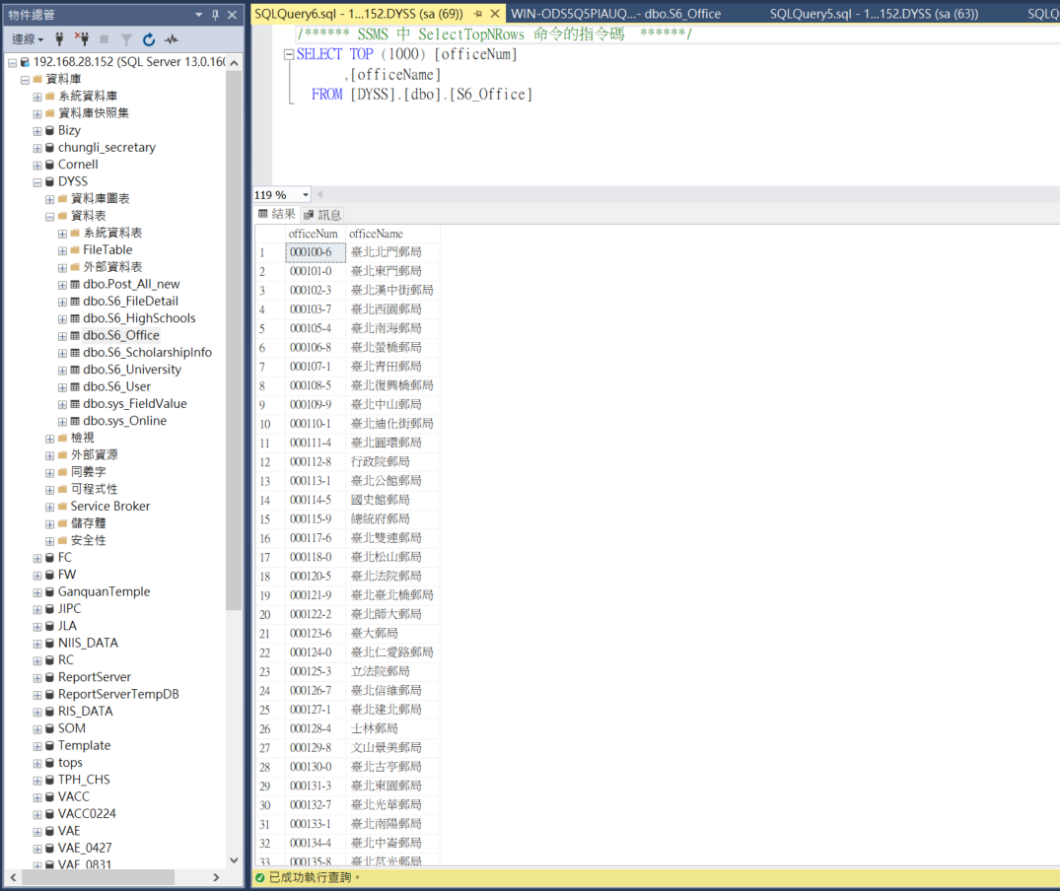

國內郵局局號與局名可由下列網址找尋，將局號與局名另存成xls或 csv檔，再將檔案匯入至DB S6_Office 資料表內

<https://www.post.gov.tw/post/internet/I_location/index_all.html>

程式路徑

\DYSS\ Requisition.js

* 分數與學歷檢核Code

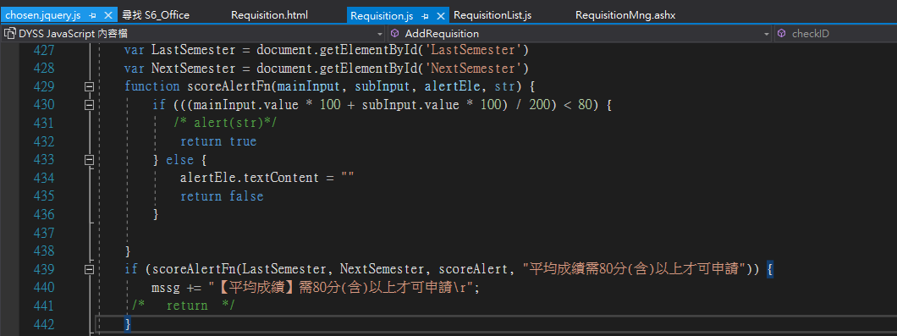

說明：

智育平均成績須大於80分，表單申請才能送出

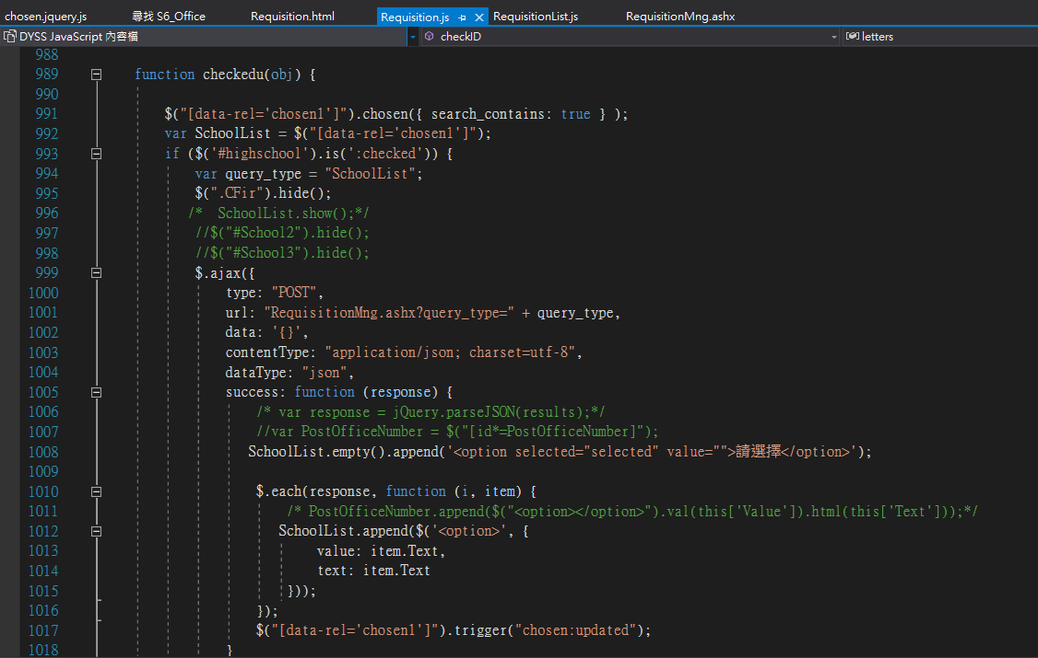

使用chosen 前端Jquery 套件

說明:

申請單學制選擇高中，就讀學校下拉選單會顯示國內所有高中職

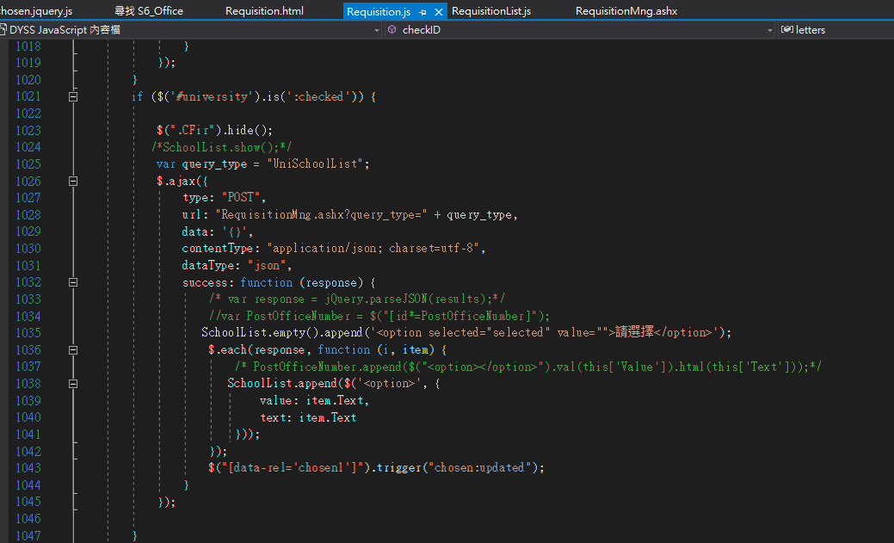

說明:

申請單學制選擇大學、四技，就讀學校下拉選單會顯示國內所有大學院校

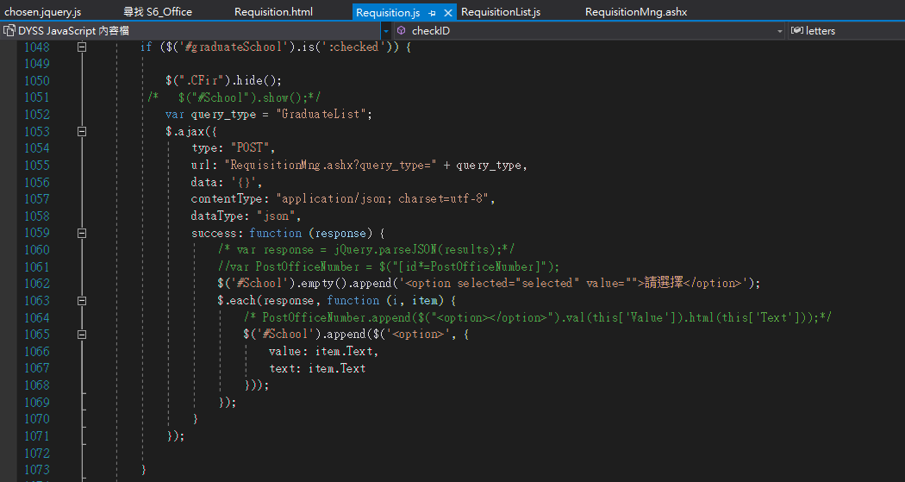

說明:

申請單學制選擇研究所，就讀學校下拉選單會顯示國內所有大學碩博班

DYSS 資料庫 S6_HighSchools Table

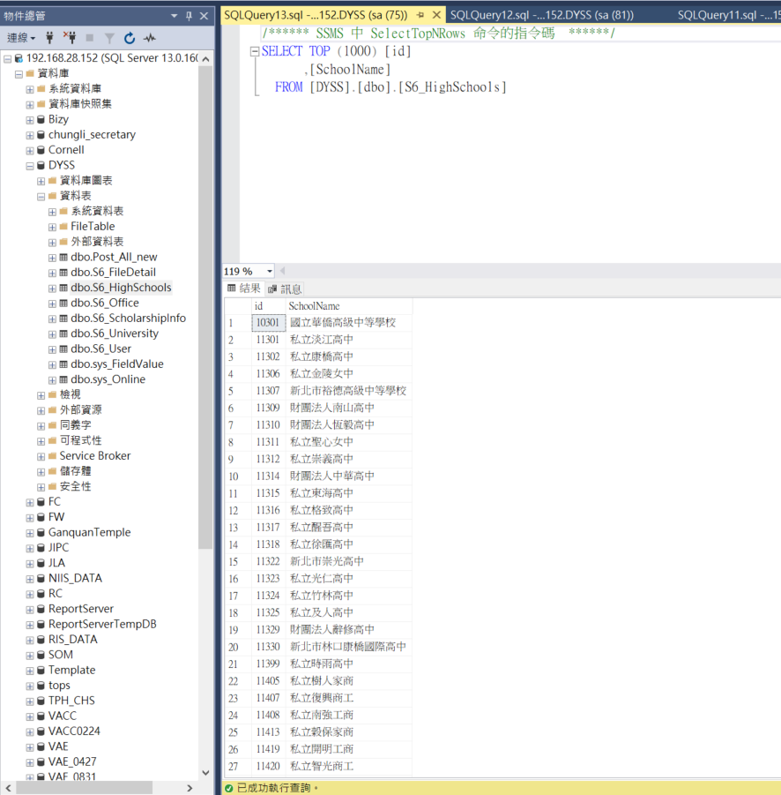

國內高中職學校名錄可由下列網址找尋，下載xls 或 csv檔，再將檔案匯入至DB S6_HighSchools 資料表內

<https://depart.moe.edu.tw/ED4500/News_Content.aspx?n=63F5AB3D02A8BBAC&sms=1FF9979D10DBF9F3&s=A8441F4B7D2B1D62>

DYSS 資料庫 S6_University Table

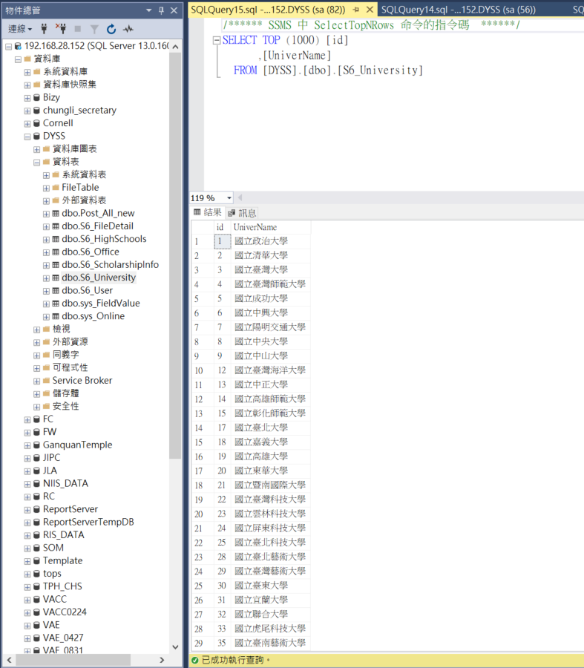

國內大學院校名錄可由下列網址找尋，下載xls 或 csv檔，再將檔案匯入至DB S6_University 資料表內

<https://ulist.moe.gov.tw/Download/FileDownload>

DYSS 資料庫 S6_GraduateSchool Table

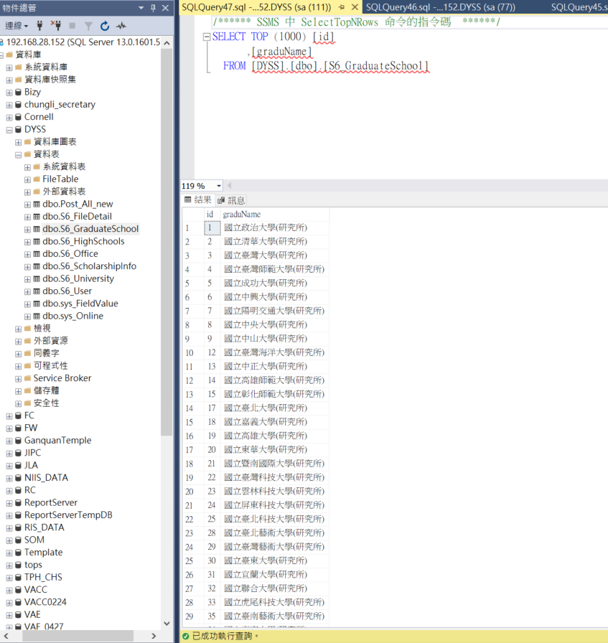

程式路徑

\DYSS\ Requisition.js

* 設籍日檢核Code

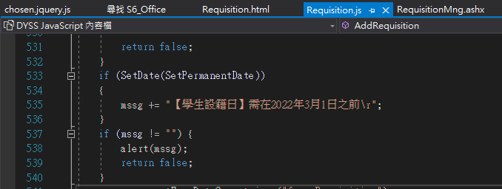

說明：

申請學生設籍日需設在2022/3/1之前且為必填，表單申請才能送出